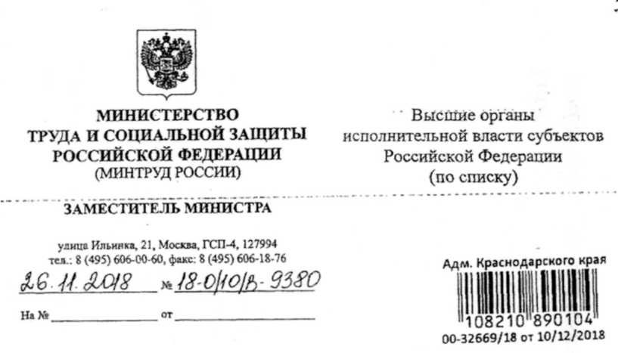
В связи с предстоящими новогодними и рождественскими праздниками Министерство труда и социальной защиты Российской Федерации традиционно напоминает о необходимости соблюдения запрета дарить и получать подарки.
Положения антикоррупционного законодательства и Гражданского кодекса Российской Федерации содержат запрет на дарение подарков лицам, замещающим государственные и муниципальные должности, государственным и муниципальным служащим, работникам отдельных организаций, а также на получение ими подарков в связи с выполнением служебных (трудовых) обязанностей (осуществлением полномочий).
Исключением являются подлежащие сдаче подарки, которые получены в связи с протокольными мероприятиями, со служебными командировками и другими официальными мероприятиями.
Получение должностными лицами подарков в иных случаях является нарушением запрета, установленного законодательством Российской Федерации, создает условия для возникновения конфликта интересов, ставит под сомнение объективность принимаемых ими решений, а также влечет ответственность, предусмотренную законодательством, вплоть до увольнения в связи с утратой доверия, а в случае, когда подарок расценивается как взятка — уголовную ответственность.
Кроме того, получение подарков должностными лицами во внеслужебное время от своих друзей или иных лиц, в отношении которых должностные лица непосредственно осуществляют функции государственного (муниципального) управления, является нарушением установленного запрета.
Воздерживаться стоит от безвозмездного получения услуг, результатов выполненных работ, а также имущества, в том числе во временное пользование, поскольку получение подарков в виде любой материальной выгоды должностному лицу запрещено.
В целях обеспечения соблюдения антикоррупционного законодательства, а также в рамках осуществления антикоррупционного просвещения рекомендуем:
1) провести персональные беседы с руководителями государственных органов, органов местного самоуправления, руководителями подведомственных организаций, служащими и работниками с целью доведения до них соответствующей информации;
- повысить бдительность, обеспечить контроль за применением предусмотренных законодательством мер юридической ответственности в каждом случае несоблюдения данного запрета;
провести активную разъяснительную работу среди населения, в том числе посредством размещения информационного сообщения по данному вопросу на официальных сайтах государственных органов субъекта Российской Федерации, органов местного самоуправления, подведомственных организаций, а также в помещениях, занимаемых указанными органами (организациями), и в иных помещениях, доступных для посещения.
